安徽鑫烨曦新材料有限责任公司“11.23”高空坠落事故调查报告
来源：铜陵市郊区·基层公开 铜陵市郊区·基层公开
原文链接：https://www.tljq.gov.cn/openness/OpennessContent/show/1115015.html
发布时间：2025-02-01 抓取时间：2026-10-14 正文含图，已嵌入原图

安徽鑫烨曦新材料有限责任公司“11.23”
高空坠落事故调查报告

2024年11月23日11时41分左右，安徽鑫烨曦新材料有限责任公司在其承建的铜陵祥磊实业有限公司环保钢构大棚项目施工中，发生一起高空坠落事故，造成一人死亡,直接经济损失130万元。
根据《中华人民共和国安全生产法》、《生产安全事故报告和调查处理条例》（国务院令第493 号）、《安徽省生产安全事故报告和调查处理办法》（省政府令第232号）等相关法律法规，区政府成立了由区应急局、区住建局、区科经局、区公安分局、区工会组成的安徽鑫烨曦新材料有限责任公司“11.23”高空坠落事故调查组（以下简称调查组），调查组邀请区纪委监委参与事故调查工作。调查组坚持“科学严谨、依法依规、实事求是、注重实效”的原则，通过现场勘查、调查取证、综合分析等工作，查明了事故发生经过、原因、人员伤亡情况，认定了事故性质和责任，提出了对有关责任人员和责任单位的处理建议，针对事故暴露的突出问题与教训，提出了防范措施与建议。
一、事故相关单位基本情况
（一）建设单位
铜陵祥磊实业有限公司，是一家从事矿产品销售，建筑材料加工销售，货物运输等业务的公司，成立于2018年10月16日；公司详细地址为：安徽省铜陵市郊区铜山镇铜源村。企业注册资本1000万人民币，信用代码/税号为：91340711MA2T53GB4U，法人胡其祥。企业的经营范围为:矿产品销售，建筑材料加工、销售，货物运输，广告发布、设计，机械租赁，物业管理，计算机软件研发（依法须经批准的项目，经相关部门批准后方可开展经营活动）。
（二）施工单位
安徽鑫烨曦新材料有限责任公司，成立于2023年11月21日，注册资本肆仟万元整，法人代表陈浩。经营范围：许可项目：建筑工程施工；住宅室内装饰装修；建筑劳务分包（依法须经批准的项目，经相关部门批准后方可开展经营活动，具体经营项目以相关部门批准文件或许可证件为准）。一般项目：新材料技术研发；新材料技术推广服务；园林绿化工程施工；体育场地设施工程施工；普通机械设备安装服务；普通机械设备安装服务；室内木门窗安装服务；土石方工程施工；对外承包工程；金属门窗工程施工；建筑材料销售（除许可业务外，可自主依法经营法律法规非禁止或限制的项目）。
（三）施工分包单位
安徽久屹钢结构安装有限公司，是安徽鑫烨曦新材料有限责任公司的下属劳务公司，从事建设工程施工，住宅室内装饰装修，金属结构制造等业务的公司，成立于2019年10月10日；公司详细地址为：安徽省安庆市怀宁县高河镇育儿路05-13号。
经国家企业信用信息公示系统查询得知，安徽久屹钢结构安装有限公司的信用代码/税号为91340822MA2U665410，法人是王振东，注册资本为500万人民币。企业的经营范围为：许可项目：建设工程施工；住宅室内装饰装修；建筑劳务分包（依法须经批准的项目，经相关部门批准后方可开展经营活动，具体经营项目以相关部门批准文件或许可证件为准）等。
二、工程基本情况
工程名称:机制砂堆料场钢结构仓库，属于环保整改项目，工期较紧；
建设单位：铜陵祥磊实业有限公司；
施工单位：安徽鑫烨曦新材料有限责任公司；
施工分包单位：安徽久屹钢结构安装有限公司。
工程承包情况：2024年10月15日，铜陵祥磊实业有限公司和安徽鑫烨曦新材料有限责任公司签订了钢结构施工合同，承包方式为包工包料，施工合同价481635.00元，双方在合同中明确了安全施工和双方责任。2024年10月30日，安徽鑫烨曦新材料有限责任公司和安徽久屹钢结构安装有限公司签订了钢结构安装劳务合同，按照面积约1500平方，单价50元/平米，金额75000元，结算方式：按实际完成工程量。开工日期2024年11月12日，竣工日期2024年11月30日。
三、事故发生经过和应急处置情况
2024年11月23日6时37分左右，施工人员进入大棚施工现场。负责钢结构安装的班组长苗磊磊安排郭志成、蒋继峰、冯衍新三人一组上棚顶穿拉条（图示2），苗磊磊和另外两人在地面进行墙体穿拉条。事发当天现场视频显示，施工人员郭志成、蒋继峰、冯衍新通过设置在钢棚柱旁的直爬笼梯依次上到棚顶，爬上去和在棚顶横向移动时，安全带放在身上，因没有安全绳无法悬挂。到达作业位置时，才将安全带绕过屋面檩条，进行高空施工作业。
11月23日11时41分许，郭志成（此时安全带未挂在梁上）在棚顶移动作业中，脚步踏空，身体翻转，从棚顶坠落至地面（图3）。事故发生后，现场人员苗磊磊拨打了110和120电话。至12时左右，120救护车抵达现场（图4）将郭志成送往池州市人民医院抢救，16点20分池州市人民医院宣布抢救无效死亡。事故发生后，铜山镇政府及郊区应急管理局工作人员立即赶赴现场，指导救援工作，并要求企业做好善后工作。
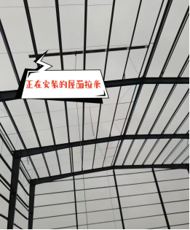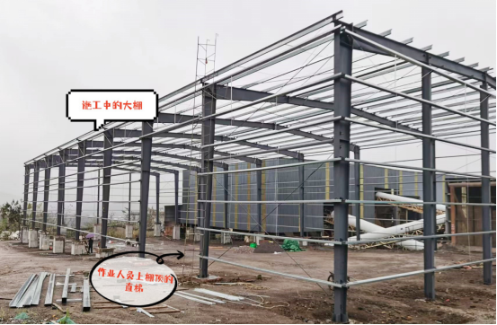
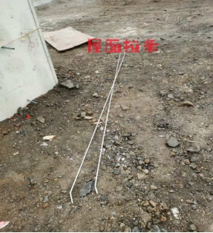
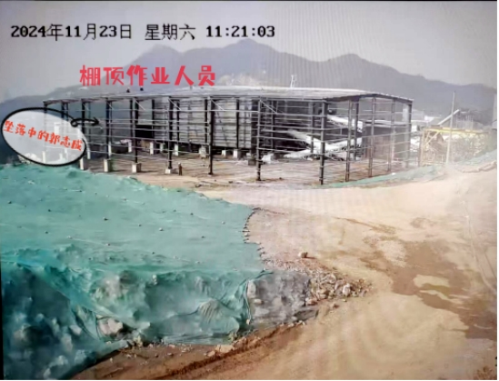
图示3 事故人坠落视频截图（视频显示时间与实际慢20分钟）
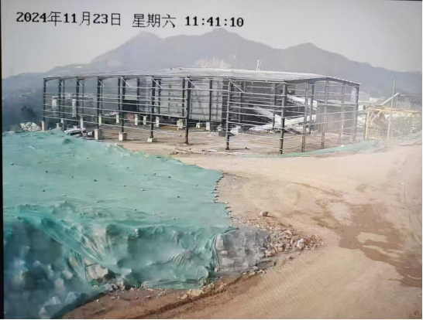
图示4 救护车抵达现场视频截图（视频显示时间与实际慢20分钟）
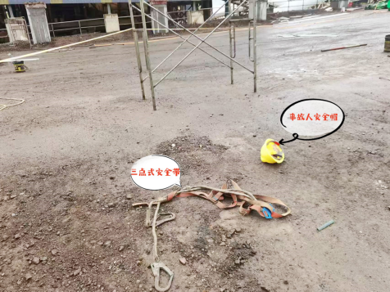
图5 事故现场遗留的防护用品
四、事故造成的人员伤亡和直接经济损失
（一）死亡人员情况
死亡人员：郭志成，男，45岁，山东省滕州市东沙河镇郭言山村人，公民身份证号码：370481********7437。持有应急部门颁发的高处作业证，证号T370481********7437，作业项目：高处安装、维护、拆除作业；有效期限2023-07-07至2026-07-06。
（二）直接经济损失
事故造成直接经济损失约 130万元。
五、调查情况
（1）
（2）
（3）
（4）
（5）
六、事故现场勘验情况
机制砂堆料场钢结构大棚为单层轻钢结构架（图示１），主要有钢立柱、柱间斜撑、屋面钢架、屋面系杆及檩条系统等组成，面积约1500平米，高度约9m（坠落高度）。事发时钢结构大棚主体梁、柱已施工完成，正在进行钢结构次件檩条和拉条等件的安装工作。查勘现场及调阅视频显示，钢结构施工未设置安全绳和安全网。
七、事故原因和性质认定
1.直接原因
施工人员郭志成在未悬挂安全带的情况下进行高处移动作业，造成失足跌落伤亡事故的发生，是这起坠落事故发生的直接原因。
2.间接原因
（1）安徽久屹钢结构安装有限公司安全培训教育不到位，施工现场作业人员安全意识淡薄，对高处作业风险辨识不清，在明知有坠落风险的情况下，仍未悬挂安全带冒险作业。
（2）安徽久屹钢结构安装有限公司隐患排查不到位，高处作业未设置安全绳和防护网，人员移动作业时安全带无处悬挂。
（3）施工现场安全警示标志配备不到位。
（4）安徽鑫烨曦新材料有限责任公司作为总承包单位，未对分包的安徽久屹钢结构安装有限公司履行管理职责。
（5）建设单位、施工单位安全检查不到位。有关人员未对钢结构大棚施工方案进行会签审批，未对高处作业安全措施（设施）进行检查。
3.事故性质
经事故调查组认定：这是一起企业安全生产责任制落实不到位，现场作业人员安全意识淡薄，作业有关单位监管不到位导致的一般生产安全责任事故。
八、责任认定及处理建议
（一）建议不予处罚人员
郭志成，安徽久屹钢结构安装有限公司员工。作为现场施工人员，在铜陵市祥磊实业公司机制砂堆料场钢结构大棚施工作业中，安全意识淡薄，自我安全防范意识不强，在未悬挂安全带的情况下进行高处移动作业，造成失足跌落伤亡事故的发生，对事故的发生负有直接责任。鉴于其已在事故中死亡，建议不予处罚。
（二）建议按照有关规章制度给予处理人员
1.苗磊磊，安徽久屹钢结构安装有限公司员工，作为在铜陵市祥磊实业公司机制砂堆料场钢结构大棚施工作业班组组长及安全管理人员，对本次高空作业风险隐患未认真辨识，对作业安全防护不到位，对事故的发生负有直接责任。
2.王振东，安徽久屹钢结构安装有限公司法人，在铜陵市祥磊实业公司机制砂堆料场钢结构大棚施工作业中，未对钢结构大棚施工方案进行会签审批，未对高处作业安全措施（设施）进行检查。安全生产责任制落实不到位，对员工安全培训教育不落实，对事故的发生负有管理责任。
3.陈浩，安徽鑫烨曦新材料有限责任公司总经理，安全生产责任制落实不到位，企业安全生产检查不到位，安全生产风险辨识和隐患排查不力。对员工安全培训教育落实不到位，对高空作业安全防护措施不落实，对事故的发生负有管理责任。
（三）建议给予行政处罚的单位
1.安徽鑫烨曦新材料有限责任公司安全生产责任制不健全，企业安全生产检查不到位，安全生产风险辨识和隐患排查不力。对员工安全培训教育落实不到位，对本起事故负有主体责任。依据《中华人民共和国安全生产法》第一百一十四条第一项规定和《生产安全事故罚款处罚规定》（应急部第14号令）第十四条第二项，建议由铜陵市郊区应急管理部门对其进行处罚。
2.铜陵市祥磊实业有限公司和安徽鑫烨曦新材料有限责任公司签订了机制砂堆料场钢结构仓库项目施工安全管理协议，对施工单位进行了安全生产教育与培训，未对钢结构大棚施工方案进行会签审批，未对高处作业安全措施（设施）进行检查。对外包单位的安全统一协调管理不到位。依据《中华人民共和国安全生产法》第一百零三条第二项规定，建议由铜陵市郊区应急管理部门对其进行处罚。
处理建议
九、主要教训
（一）
（二）。
十、防范措施
（一）建立完善企业安全生产管理制度
铜陵市祥磊实业有限公司应履行业主责任，杜绝“以包代管”现象，认真贯彻落实“六项机制”，强化安全生产风险管控，加大事故隐患排查治理力度，对总承包方、施工方、的安全生产管理进行统一协调、监督，并定期开展安全检查，实现安全生产。
（二）加强职工安全生产教育培训
安徽鑫烨曦新材料有限责任公司。在承包工程项目时，应加强从业人员的安全生产教育培训，做到主要负责人、安全管理人员、特种作业人员必须经培训，具备相应专业知识能力后方可上岗。高空作业必须配备登高车、安全网等安全防护设施。有针对性的对员工进行安全教育培训，提高员工专业技能，杜绝违章作业，增强安全意识和岗位风险认知能力。
（三）加强施工作业安全防范
为防止类似事故再次发生，建议安徽鑫烨曦新材料有限责任公司和铜陵市祥磊实业有限公司在以后的高空施工作业时，要认真汲取本次事故教训，高空作业必须配备登高车、安全网等安全防护设施。举一反三，做好施工作业和现场环境的安全风险辨识，制定交叉作业有针对性的安全防范措施，杜绝层层分包、违章作业、无证上岗等违章违法行为。
（四）强化施工作业的检查督查
施工企业要严格落实企业安全生产责任制，强化安全管理人员巡回检查制度，认真排查作业现场安全隐患。发包企业除做好与施工企业的相关协议与培训外，还应加强对施工企业的安全隐患的检查力度，对违章作业行为要严格处罚，确保施工安全。

